DAW09-01図書館情報システムにフォーカスしたシステム構築・運⽤

2016年5月29日

中山正樹

内容

図書館情報システムにフォーカスしたシステム構築・運⽤ 1

1. 図書館情報システムにフォーカスしたシステム構築・運⽤ 2

1.1. 情報探索ニーズに応えるためのサービスと情報システム機能の概念 2

1.2. 図書館システム構築・運用のタスク【概要】 8

1.3. 図書館システム構築・運用に必要なスキル概要 9

1.4. 実務に必要なスキルの見つけ方 9

1.5. 要件定義書に記載する項目 10

1.6. 調達仕様書への記載事項 14

1.7. 図書館情報システム構築のタスクプロフィール（政府標準ガイドライン準拠） 16

1.8. 人とシステムの役割分担 17

# 図書館情報システムにフォーカスしたシステム構築・運⽤

## 情報探索ニーズに応えるためのサービスと情報システム機能の概念

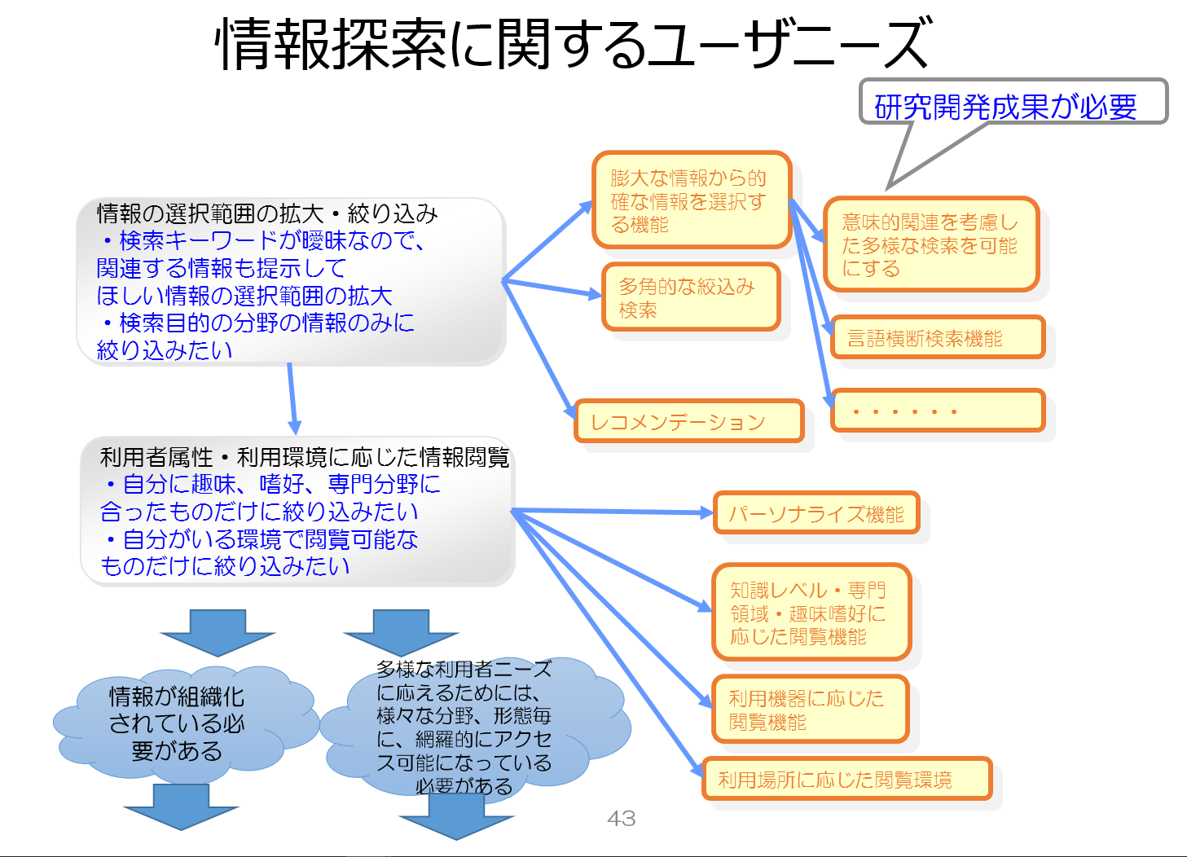

例えば、検索に関するユーザニーズでは、左にあるようなニーズがあります。

それを実現するために、右のような機能が必要になります。

これらをできるようにするためには、

・情報が組織化されている必要がある

・多様な利用者ニーズに応えるためには、様々な分野、形態毎に、網羅的にアクセス可能になっている必要がある

～～～～～～～～～～

課題とユーザニーズを解決するために

このような状況において、情報の検索・閲覧環境として必要なサービスを想定します。

**情報の関連を活用した検索（情報の選択範囲の拡大・絞込み）**

全文検索だけでは、的確に絞り込めません。また、検索語など、適切な検索条件を、入力することは困難です。

連想検索、あいまい検索、さらに多角的な絞込み検索のために、ファセット検索、クラスタリング検索が効果的です。

異業種、異文化圏の情報の検索として

オントロジー等の技術を活用した検索語の翻訳、検索結果の自動翻訳などの技術も期待しています。

組織を越えた統合検索と、関連する情報への芋づる的なナビゲーションができれば、

組織を越えた大きな集合知の中から、多角的に絞込み、関連しそうな情報を提示することが可能になります。

**利用者属性、利用情報を活用した検索および閲覧（利用者属性・利用環境に応じた情報閲覧）**

**【スライド】**いわゆるパーソナライズ機能として、ユーザの属性、行動履歴を参考に

利用場所、利用機器に応じて、最適なコンテンツを自動選択する仕組みを作ることができます。

同一原本から、様々な媒体、形式に派生したコンテンツを、利用場所・利用機器により閲覧可能なコンテンツを選別し、

利用場所：図書館内、移動中、自宅等　　利用機器：PC、携帯電話、PDA等

最適なコンテンツ形態のものを利用できるようになります。

今や、インターネットはPCだけで見るものではありません。携帯電話や携帯端末での利用が増加しています。

携帯電話で近代デジタルライブラリーのようなイメージ画像を見ることは困難ですが、青空文庫なら容易に読めます。また、朗読の音声データがあれば満員電車の中でも聴けます。

協調フィルタリングの考え方に基づいて

他人の利用情報により推奨する検索が有効です。

**まとめ**

情報の利用の仕方も、技術の進展とともに変化しています。

ニーズとしての利用の仕方の調査研究も必要で、新たなニーズが見えてくれば、それに対応して、技術シーズも生まれてきます。

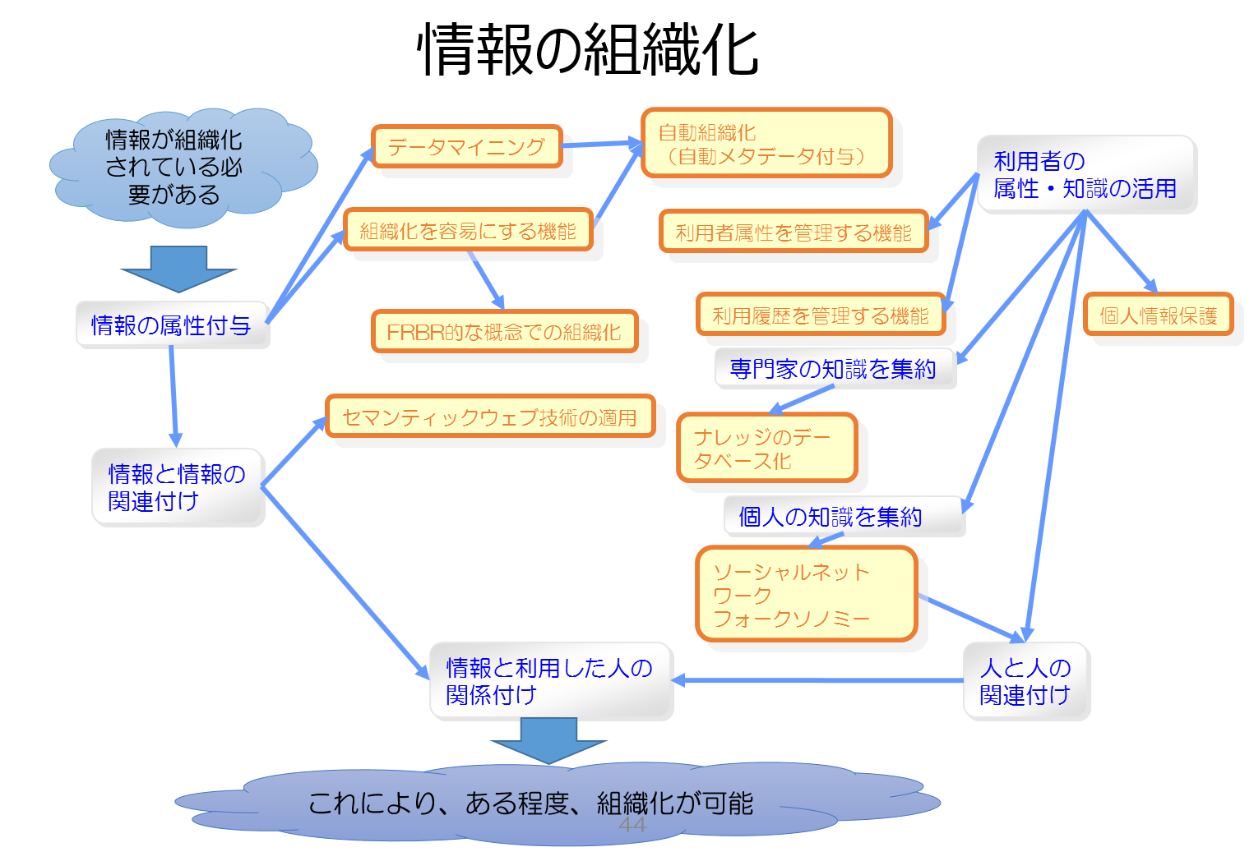

前のスライドの「情報が組織化されている必要がある」という要件を満たすために、

・情報の属性付与

・情報と情報の関連付け

をしていかなければなりませんが、それらは、膨大なデジタルコンテンツでは、人海戦術では行えません。右にあるような機能が必要になります。

機械的にできるようにするためには、情報の属性からだけで組織化することも困難です。

1. 情報を利用した人同士を関連付けることによって、新たな情報と情報の関連付けもできるようになります。
2. ソーシャルタギングもその一つです。そのような形での機械的組織化も、情報の選択の絞込みや、関連情報検索として有効と考えます。

（例えば、はてなブックマークのようなソーシャルブックマークで、同じようなページをブックマークとしている人を「お気に入り」として登録することにより、その人がブックマークしている情報も、自分が必要とするページとして参考になります。ソーシャルタギングで、ページとページの関連性も見えてきます。）

～～～～～～～～～～～～～

**情報の組織化、**

**【スライド】**情報の組織化として、

情報が膨大になるほど、情報の選択が必要になります。最近は、コンテンツの内容をキーワードで全文検索することで十分、という声もありますが、それでは本当に必要な情報が見逃される可能性も多くあります。そのために情報に対する情報として、ある程度のメタデータが付与されることが有効です。メタデータは一義的には、コンテンツの作成者が付与するのが望ましいと考えます。

CGM(Consumer Generated Media)という概念がありますが、

現在、blog、wiki、SNSのようなCMS（Contents Management System）を利用した環境で生成されたコンテンツは、ユーザが意識しなくても、システムにより、自動的に、ある程度のメタデータが付与されます。

また、htmlで書かれた文書に、システムにより、マイクロフォーマットのような形で、システムが判断できる意味ある情報をもたらすことも可能になってきています。

また、フォークソノミーの１つとしてのソーシャルタギングとして、はてなブックマーク等のようにユーザが有用と思うページをソーシャルブックマークして、ユーザ自身の分類のためにタグを付与します。

統制語彙のようにあらかじめ定められた言葉でものごとを分類するのではなく、各人が任意のタグ（自然語）を追加するものです。ユーザが自ら情報群を作ることです。

より精度の高い検索を可能にするためには、情報に対して、タイトル、著者、作成日はもとより、多角的な検索のための各種分類を付与することが必要です。

自動組織化（自動メタデータ付与）

それには、人手を介さないで、コンテンツの文書構造、文脈、画像や音声の特徴を、システム的に自動で認識し、メタデータを生成する、自動メタデータ付与の仕組みが必要です。現在利用されている例としては、はてなブックマークでは、ブックマークすると、自動的にカテゴリ分類とキーワードが候補として提示されています。

現在、また、今後も、様々な機関で研究開発や製品開発が進んでいくと思われます。

情報と情報の関連付け、として

情報にある程度、メタデータが付与されれば、著作の内容、属性での類似性などで、グルーピング（いわゆるクラスタリング）して情報群を形成できます。

あとで図示する、FRBR、書誌ファミリーの概念での組織化も一つの方法です。

FRBRや書誌ファミリーの概念で、同一著作、原作から様々な媒体や形式に派生した著作物を書誌事項で体系的に把握することも有効です。

CGMの活用例として、ソーシャルタギングなどにおいて、統制語が使われていけば、より確実な分類になって、ユーザの情報だけででも、精度の高いグルーピングが可能になっていきます。

セマンティックウェブ技術の活用←分かりやすく解説

個々の情報に対して、ある程度、統制されたメタデータが付与されれば、情報の関連性も把握しやすくなり、また、オントロジーなどの仕組みにより、異なる文化で生成された情報のグルーピングが進みます。

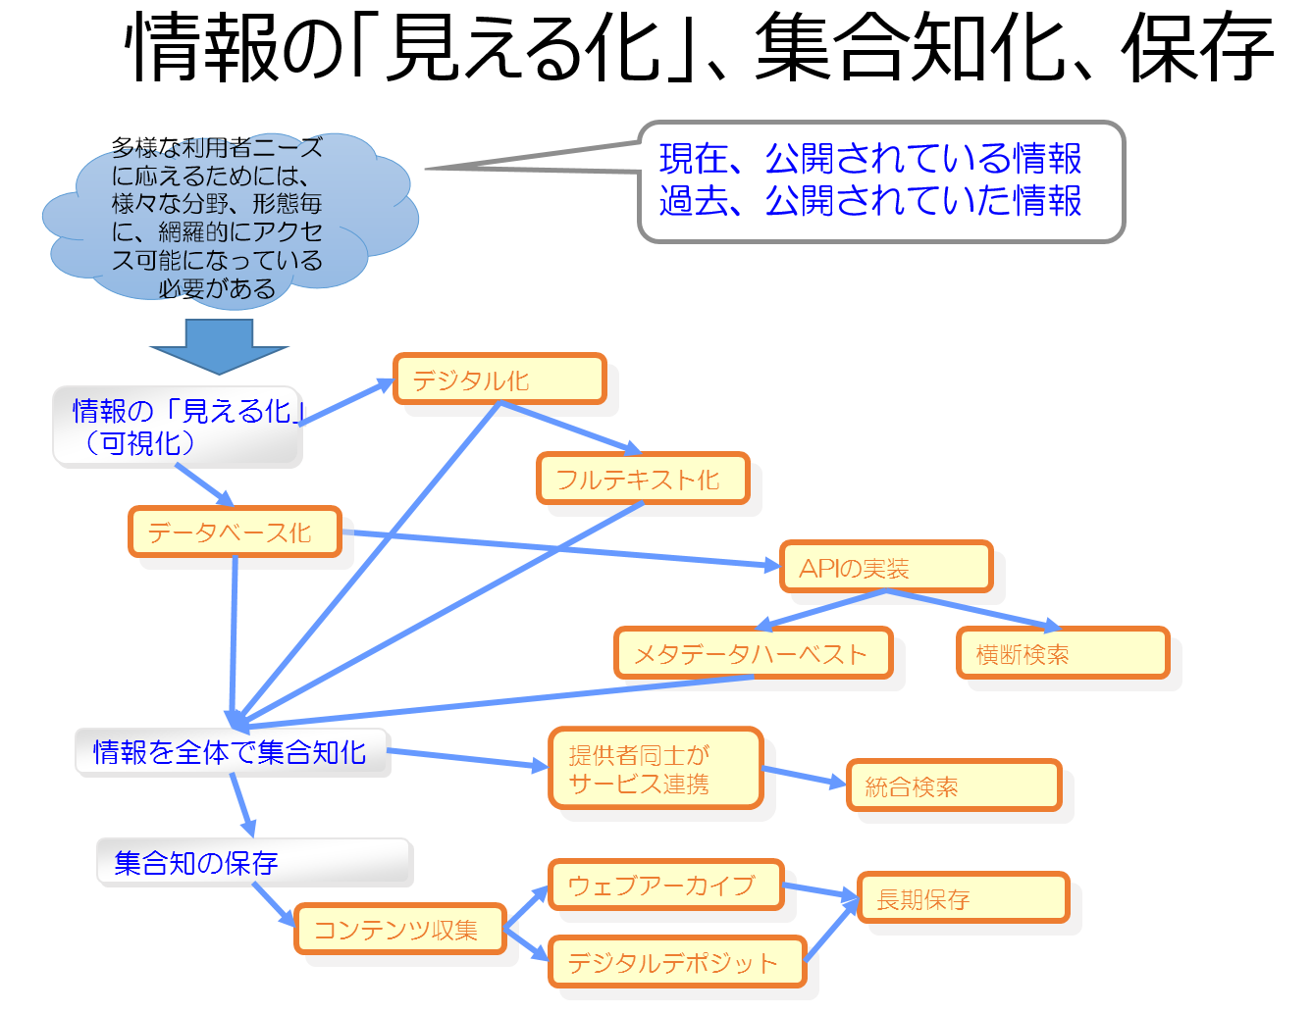

検索ニーズのスライドにあった、「多様な利用者ニーズに応えるためには、様々な分野、形態毎に、網羅的にアクセス可能になっている必要がある」という、要件に応えるためには、

・情報を「見える化」（可視化）

することが必要です。

情報を可視化し、「情報を全体で集合知化」して保存することにより、

「多様なユーザニーズ」に応えるためのデータベースを用意することができるようになります。

1. 利用者が必要とする情報は、いわゆる深層ウェブと言われるデータベースの中に多く存在します。また、せっかくデータベース化されていても、そのデータベースの所在がわからなければ、利用できません。
2. 利用者に的確にナビゲートするためには、まず、個々のデータベースの所在と、その中にある情報を可視化（見える化）することが重要です。他のシステムから機械的に探し出せるようにすることです。

～～～～～～～～～～～～～～～

まずは、データベース内の情報の「見える化」です。

一般のユーザの情報探索行動として、検索の入り口は、まずは検索エンジンです。データベースを公開していても、検索エンジンでは、データベースの中までは検索できません。

また、検索エンジンで見つかった無数のデータベースを、個別に確認していくことは困難です。

個々に公開されているデータベースを、「見える化」すれば、検索エンジンや他のシステムからデータベースの中まで検索できるようになります。

データベースの中まで検索できるようになると、情報量は、また飛躍的に増加します。

ユーザの個々の検索ニーズに答えるためには、ニーズに応じて特化した多様な入り口（ポータル）が必要です。

次に情報の集約に関してです。

組織を超えて知識を集約すること、として

現在、図書館、公文書館、博物館などのそれぞれの機関は、多くの書物を所蔵していますが、明確な基準に沿って、分担保存されていません。

例えば、GoogleやPORTAで「源氏物語」を検索して見ると、様々な機関、個人が情報を発信しています。１つの機関だけを検索しても、全体から見ると一部に過ぎません。

個々の機関が網羅的なコレクションを構築しようとしても、原本を交換し合うのは不可能です。しかし、デジタルコンテンツなら、組織を超えて、必要なコレクションを持ち合うことが可能です。

専門家の知識を集約すること、として

図書館、文書館等の専門組織の強みは、司書、学芸員などの職員が持つ知識です。その知識は、多岐に亘っていますが、それぞれが持つ知識は、単独では網羅的ではありません。これらの知識を集合して使えるようにすることが大切です。

その方法として、古くから、ナレッジデータベースの構築が叫ばれています。

当館では公共図書館を中心とした司書による「レファレンス協同データベース」を運用し、また「ナレッジデータベース」の構築と提供も目指しているが、これらに参加する専門家が多くなればなるほど、利用価値の高いものになります。

専門家によるWikipediaのようなものを作ってもいいのではないでしょうか？

個人の知識を活用すること、として

CGM(Consumer Generated Media)の活用

ここ2～3年で、組織や専門家だけでなく、一般ユーザが直接生成する情報は、膨大になってきました。それらは、個々には断片であっても、集合すると有用な情報になっています。

はてな、Yahoo知恵袋、教えてgooなどでは、専門家のレファレンス情報を凌ぐ情報提供も多々あります。Wikipediaを辞書や解題として利用して、問題解決できる場合も多いと思います。

また、ユーザの利用行動の情報、コメントも、集約するとそれ自身も他のユーザにとって、有用な情報源となります。

永久保存のために実施すべきことの１つとして

*組織、専門家、個人が生成しインターネットで公開した情報は、どれも現在のユーザにとって、重要なものです。*

*それらは、いつの時代も歴史的文献として古い資料を閲覧利用するのと同じで、将来のユーザにとっても重要なものです。そのために、将来に亘って利用できる形で保存しておくことが必要です。*

*インターネット上の情報は消え行くものです。各サイトから消えるまえにアーカイブ機関が保存できるようにする必要があります。*

*各サイトで利用できるうちはアーカイブからコンテンツを公開できなくても、消える前に保存する必要があります。*

現在の媒体、ファイルフォーマットは、そのままでは、将来、読めなくなります。紙で残すのが一番いいという意見も聞かれますが、動画、音声を含んでいたり、動的に生成されるコンテンツは紙では保存できません。→国際標準、業界標準を策定した団体、その仕様に基づいて製造したベンダの協力のもと、マイグレーション、エミュレーションができるようにすることが必要です。

*インターネット上の情報は、すべてを１つの組織で保存することは不可能です。*

*複数のアーカイブ組織で分担して保存できるようにする必要があります。*

*各アーカイブ組織が、自らの組織のタスクに応じて、必要なコンテンツを交換し合って保存できるようにしていく必要があります。*

*永久保存の観点からのディザスタリカバリ対策の面からも有効なことです。*

## 図書館システム構築・運用のタスク【概要】

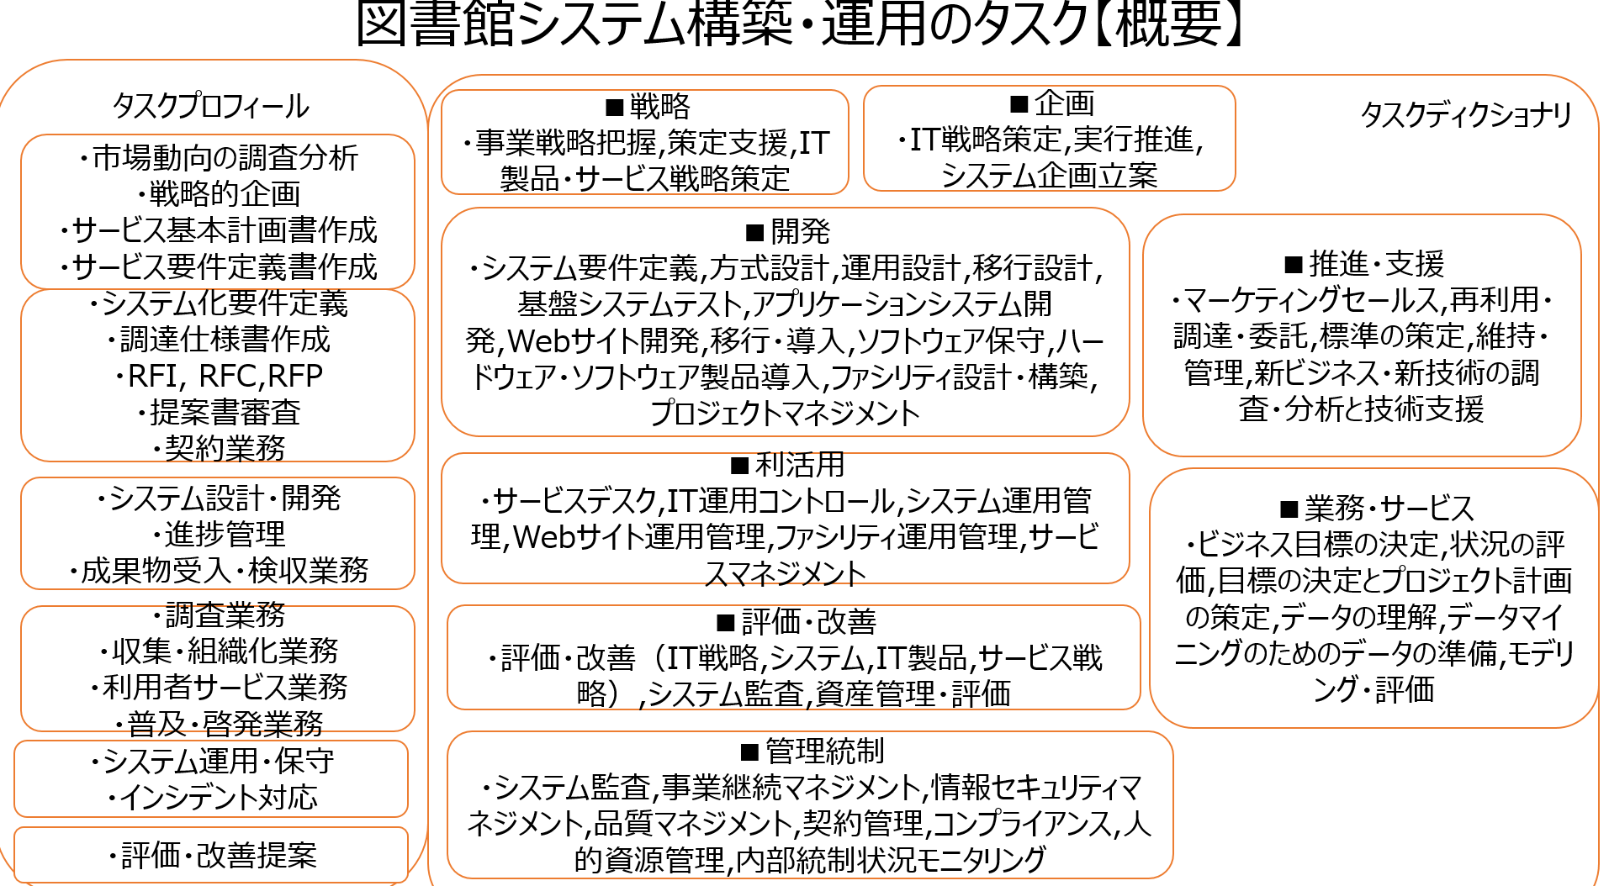

図書館情報システムは、データベースを構築し提供をする一般的な情報提供システムと大きく変わらない。

## 図書館システム構築・運用に必要なスキル概要

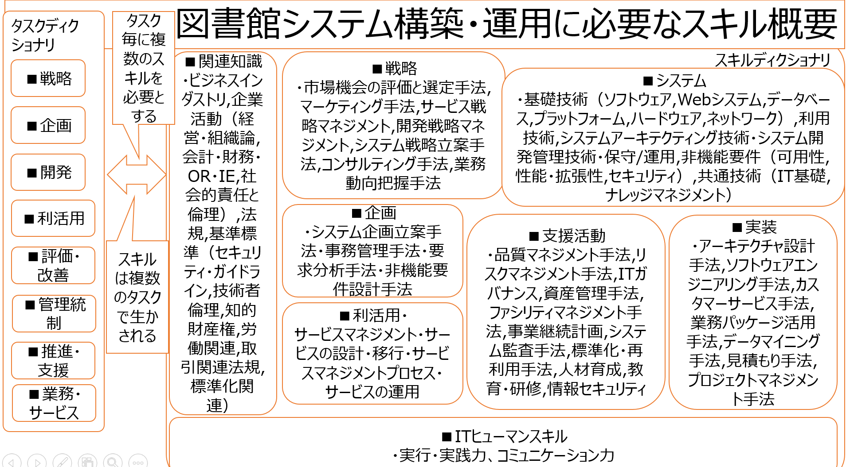

一般的な情報提供システムと大きく変わらないので、構築・運用に必要なスキルも大きく変わらない

## 実務に必要なスキルの見つけ方

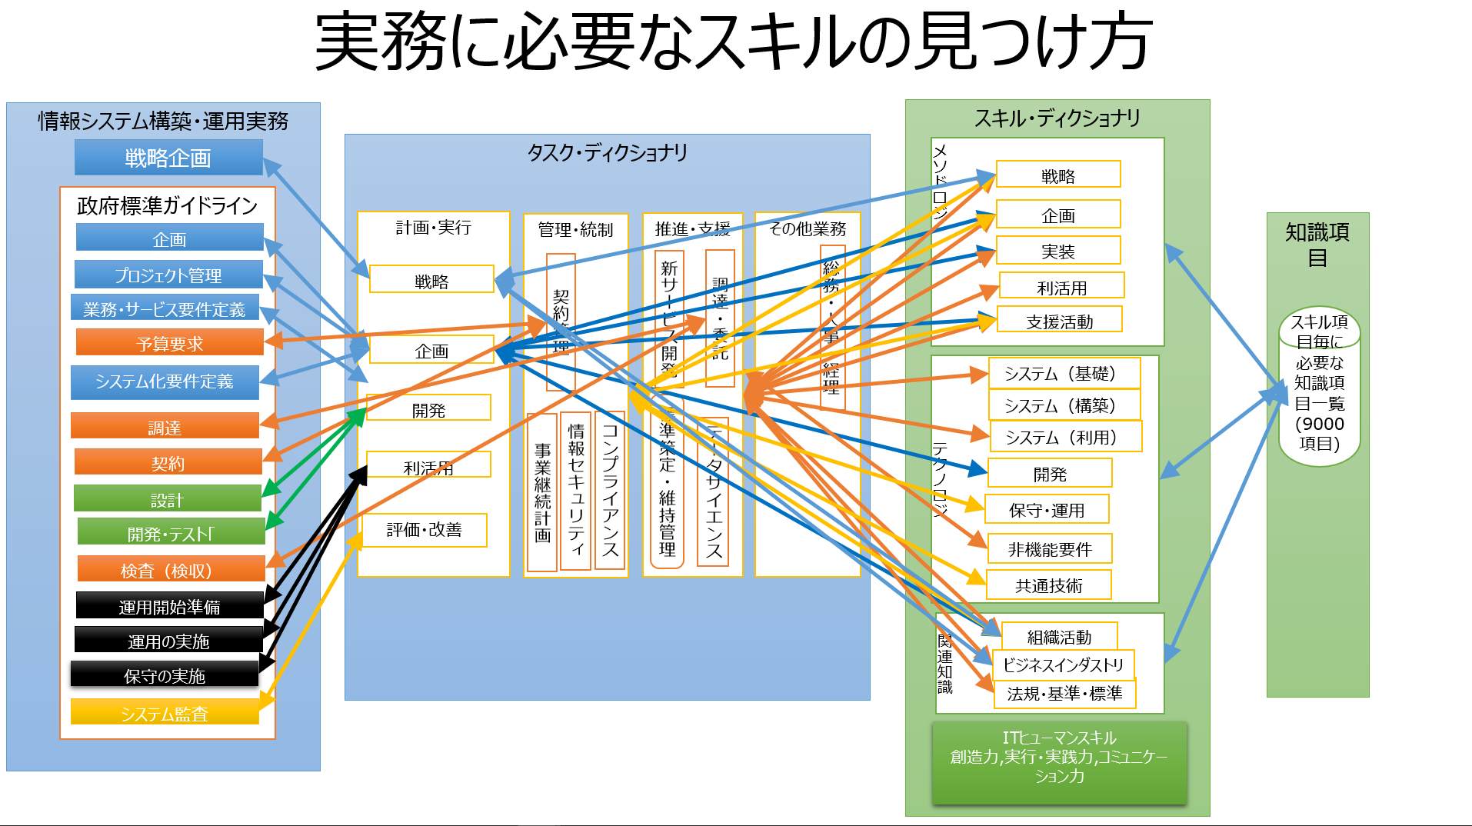

「政府の標準ガイドライン/iコンピテンシ・ディクショナリを活用した業務の遂行とスキル・知識の選択的習得」と変わらず、形としては簡略版の図

## 要件定義書に記載する項目

明確な要件定義を行えない場合、計画の遅延又は情報システムの機能・性能が要求水準に満たないものとなる事態等が発生する可能性が高まる

#### デジタル化およびデジタルアーカイブ公開システムの調達単位・留意点

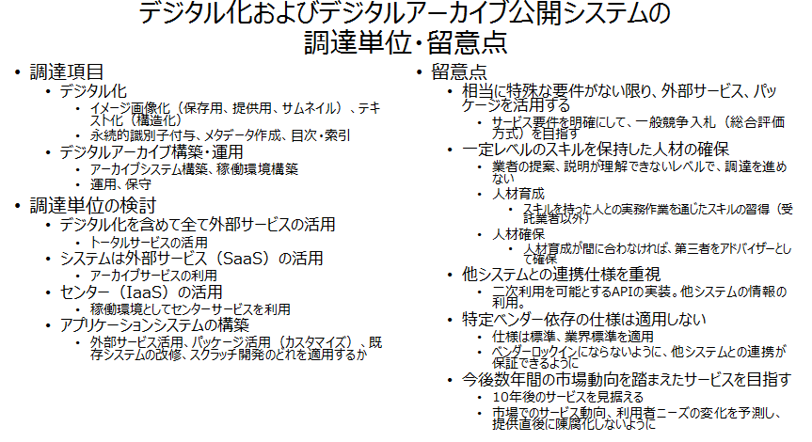

* 調達項目
  + デジタル化
    - イメージ画像化（保存用、提供用、サムネイル）、テキスト化（構造化）
    - 永続的識別子付与、メタデータ作成、目次・索引
  + デジタルアーカイブ構築・運用
    - アーカイブシステム構築、稼働環境構築
    - 運用、保守
* 調達単位の検討
  + デジタル化を含めて全て外部サービスの活用
    - トータルサービスの活用
  + システムは外部サービス（SaaS）の活用
    - アーカイブサービスの利用
  + センター（IaaS）の活用
    - 稼働環境としてセンターサービスを利用
  + アプリケーションシステムの構築
    - 外部サービス活用、パッケージ活用（カスタマイズ）、既存システムの改修、スクラッチ開発のどれを適用するか
* 留意点
  + 相当に特殊な要件がない限り、外部サービス、パッケージを活用する
    - サービス要件を明確にして、一般競争入札（総合評価方式）を目指す
  + 一定レベルのスキルを保持した人材の確保
    - 業者の提案、説明が理解できないレベルで、調達を進めない
    - 人材育成
      * スキルを持った人との実務作業を通じたスキルの習得（受託業者以外）
    - 人材確保
      * 人材育成が間に合わなければ、第三者をアドバイザーとして確保
  + 他システムとの連携仕様を重視
    - 二次利用を可能とするAPIの実装。他システムの情報の利用。
  + 特定ベンダー依存の仕様は適用しない
    - 仕様は標準、業界標準を適用
    - ベンダーロックインにならないように、他システムとの連携が保証できるように
  + 今後数年間の市場動向を踏まえたサービスを目指す
    - 10年後のサービスを見据える
    - 市場でのサービス動向、利用者ニーズの変化を予測し、提供直後に陳腐化しないように

#### デジタルアーカイブ構築・運用の要件定義（主な項目）

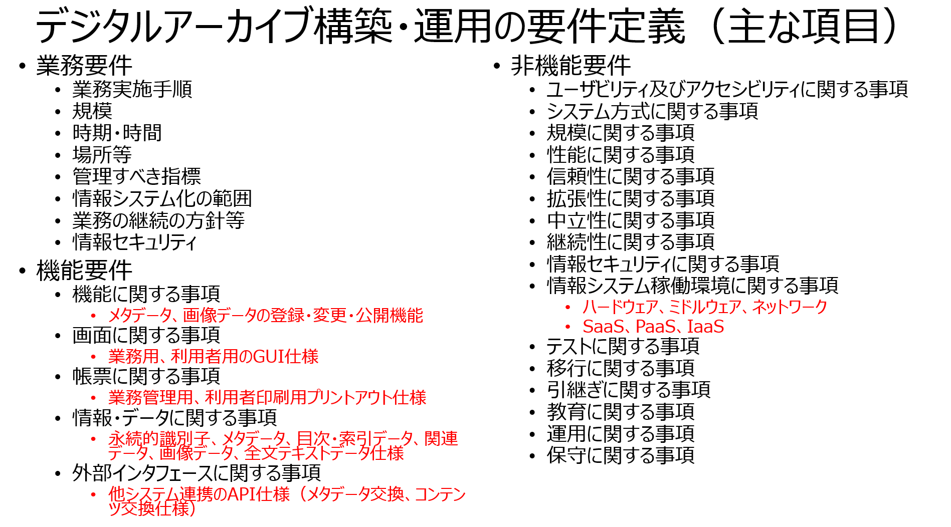

赤字の部分は、デジタルアーカイブの構築固有に加筆した部分

～～～～

■業務要件の定義

* 業務実施手順
  + 業務の実施に必要な体制、手順及びそれらを記載した業務フロー図
  + 入出力情報項目及び取扱量　等
* 規模
  + サービスの利用者数及び情報システムの利用者数
  + 単位（年、月、日、時間等）当たりの処理件数
* 時期・時間
  + 業務の実施時期、期間及び繁忙期　等
  + 業務の実施・提供時間　等
* 場所等
  + 業務の実施場所、諸設備、必要な物品等の資源の種類及び量　等
* 管理すべき指標
  + 業務の運営上補足すべき指標項目、把握手順・手法・頻度　等
* 情報システム化の範囲
* 業務の継続の方針等
  + 業務の継続に伴うリスク及び基本的な考え方。なお、業務継続計画を策定する必要がある業務にあっては当該計画の策定時に検討する
* 情報セキュリティ
  + 取り扱われる情報の格付・取扱制限等に応じた情報セキュリティ対策の基本的な考え方

**■機能要件の定義**

* 業務の質の向上、業務の効率化等に対する有効性等を踏まえ、優先度の高い機能から整備する必要がある
* 他の情報システムと連携する場合には相互運用性及びデータ互換性についても併せて記載する
* 機能に関する事項
  + 処理内容、入出力情報・方法、入力・出力の関係等を記載する
* 画面に関する事項
  + 画面一覧、画面概要、画面出力イメージ、画面遷移の基本的考え方、画面入出力要件・画面設計要件等を記載する
* 帳票に関する事項
  + 帳票一覧、帳票概要、帳票出力イメージ、帳票入出力要件・帳票設計要件等を記載する
* 情報・データに関する事項
  + 情報・データ一覧、情報・データ処理要件、データ構造等を記載する
  + 原則として、政府において標準化された情報・データ名称、データ構造等を採用する
* 外部インタフェースに関する事項
  + 外部インタフェース一覧、相手先システム、送受信データ、送受信タイミング、送受信の条件等を記載する

■非機能要件の定義

* ユーザビリティ及びアクセシビリティに関する事項
  + 日本工業規格等を踏まえつつ、情報システムの利用者の種類、特性及び利用において配慮すべき事項等を記載
* システム方式に関する事項
  + ハードウェア、ソフトウェア、ネットワーク等の情報システムの構成に関する全体の方針等について記載する
* 規模に関する事項
  + 機器数、設置場所、データ量、処理件数、情報システムの利用者数等について記載する
  + データ量については、ライフサイクル期間における将来の見込みも記載
* 性能に関する事項
  + 応答時間等を記載する
  + 性能が過度にならないよう適切な要件とする
* 信頼性に関する事項
  + 稼働率等を記載する
  + 過度にならないよう適切な要件とする
* 拡張性に関する事項
  + 情報システムの性能及び機能の拡張性要件について記載する
  + 特に、将来の機能改修、運用及び保守について、柔軟で効率的に行うことを念頭に、要件を定める
* 中立性に関する事項
  + ベンダーロックインの解消等による調達コストの削減、透明性向上等を図るため、市場において容易に取得できるオープンな標準的技術又は製品を用いる等の要件について記載する
  + 技術又は製品について指定する場合には、指定をする合理的な理由を明記した上で、ハードウェア、ソフトウェア製品等の構成を明らかにする
* 継続性に関する事項
  + 障害、災害等による情報システムの問題発生時に求められる必要最低限の機能、その目標復旧時間等を記載する
  + 過度にならないよう適切な要件とする
* 情報セキュリティに関する事項
  + 過度にならないよう適切な要件とする
  + 自府省の情報セキュリティポリシーを参照の上、要件を適切に定める
* 情報システム稼働環境に関する事項
  + ハードウェアの構成、ソフトウェア製品の構成、ネットワークの構成、施設・設備要件等について記載
  + 既存の環境を最大限活用し、不要な調達を行わない
* テストに関する事項
  + テストの種類、目的、内容等を記載する
* 移行に関する事項
  + データ等の移行手順等を記載する
* 引継ぎに関する事項
  + 他の関係事業者への引継ぎに関する要件を記載する
* 教育に関する事項
  + 情報システムの利用者に対する教育について、教育対象者の範囲、教育の方法等を記載する
* 運用に関する事項
  + 運転管理・監視等に関する要件を記載する
  + 保守要件と明確に区別して記載する
* 保守に関する事項
  + アプリケーションプログラム、ハードウェア、ソフトウェア製品、データ等の保守要件を記載する
  + 情報システムの機能改修及び更改と明確に区別して記載する

#### デジタル化、電子書籍化の調達

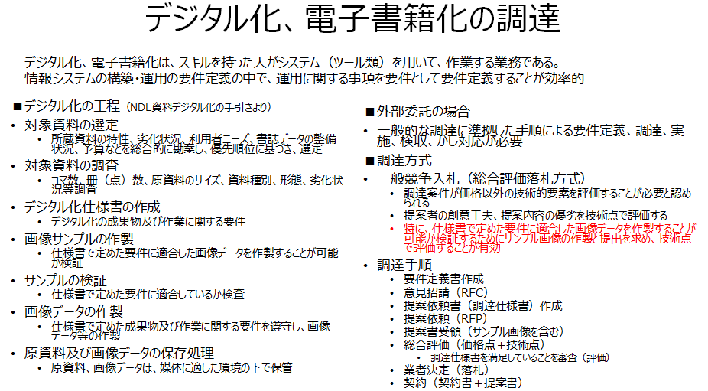

デジタル化、電子書籍化は、スキルを持った人がシステム（ツール類）を用いて、作業する業務である。

情報システムの構築・運用の要件定義の中で、運用に関する事項を要件として要件定義することが効率的

■デジタル化の工程（NDL資料デジタル化の手引きより）

* 対象資料の選定
  + 所蔵資料の特性、劣化状況、利用者ニーズ、書誌データの整備状況、予算などを総合的に勘案し、優先順位に基づき、選定
* 対象資料の調査
  + コマ数、冊（点）数、原資料のサイズ、資料種別、形態、劣化状況等調査
* デジタル化仕様書の作成
  + デジタル化の成果物及び作業に関する要件
* 画像サンプルの作製
  + 仕様書で定めた要件に適合した画像データを作製することが可能か検証
* サンプルの検証
  + 仕様書で定めた要件に適合しているか検査
* 画像データの作製
  + 仕様書で定めた成果物及び作業に関する要件を遵守し、画像データ等の作製
* 原資料及び画像データの保存処理
  + 原資料、画像データは、媒体に適した環境の下で保管

■外部委託の場合

* 一般的な調達に準拠した手順による要件定義、調達、実施、検収、かし対応が必要

■調達方式

* 一般競争入札（総合評価落札方式）
  + 調達案件が価格以外の技術的要素を評価することが必要と認められる
  + 提案者の創意工夫、提案内容の優劣を技術点で評価する
  + 特に、仕様書で定めた要件に適合した画像データを作製することが可能か検証するためにサンプル画像の作製と提出を求め、技術点で評価することが有効
* 調達手順
  + 要件定義書作成
  + 意見招請（RFC）
  + 提案依頼書（調達仕様書）作成
  + 提案依頼（RFP）
  + 提案書受領（サンプル画像を含む）
  + 総合評価（価格点＋技術点）
    - 調達仕様書を満足していることを審査（評価）
  + 業者決定（落札）
  + 契約（契約書＋提案書）

#### 原資料からのデジタル化要件定義（主な項目）

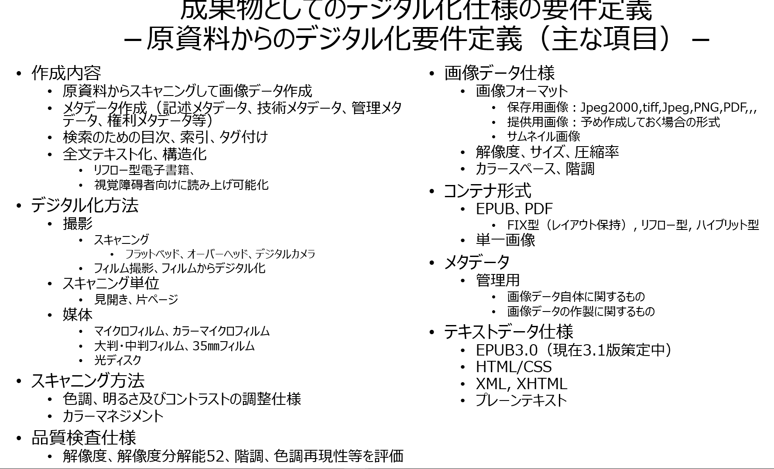

●資料のデジタル化に関しての要件部分をブレークダウンしたもの

具体的な内容として、要件を詳細化していく必要がある

参考にする資料はいろいろあるが、発注サイドとして、その内容の意味するところ、変更した場合の影響度合い等、受注者と対等に議論できるスキル（ノウハウと知識）が必要である

* 作成内容
  + 原資料からスキャニングして画像データ作成
  + メタデータ作成（記述メタデータ、技術メタデータ、管理メタデータ、権利メタデータ等）
  + 検索のための目次、索引、タグ付け
  + 全文テキスト化、構造化
    - リフロー型電子書籍、
    - 視覚障碍者向けに読み上げ可能化
* デジタル化方法
  + 撮影
    - スキャニング
      * フラットベッド、オーバーヘッド、デジタルカメラ
    - フィルム撮影、フィルムからデジタル化
  + スキャニング単位
    - 見開き、片ページ
  + 媒体
    - マイクロフィルム、カラーマイクロフィルム
    - 大判・中判フィルム、35㎜フィルム
    - 光ディスク
* スキャニング方法
  + 色調、明るさ及びコントラストの調整仕様
  + カラーマネジメント
* 品質検査仕様
  + 解像度、解像度分解能52、階調、色調再現性等を評価
* 画像データ仕様
  + 画像フォーマット
    - 保存用画像：Jpeg2000,tiff,Jpeg,PNG,PDF,,,
    - 提供用画像：予め作成しておく場合の形式
    - サムネイル画像
  + 解像度、サイズ、圧縮率
  + カラースペース、階調
* コンテナ形式
  + EPUB、PDF
    - FIX型（レイアウト保持）, リフロー型, ハイブリット型
  + 単一画像
* メタデータ
  + 管理用
    - 画像データ自体に関するもの
    - 画像データの作製に関するもの
* テキストデータ仕様
  + EPUB3.0（現在3.1版策定中）
  + HTML/CSS
  + XML, XHTML
  + プレーンテキスト

#### 電子書籍化要件定義（主な項目）

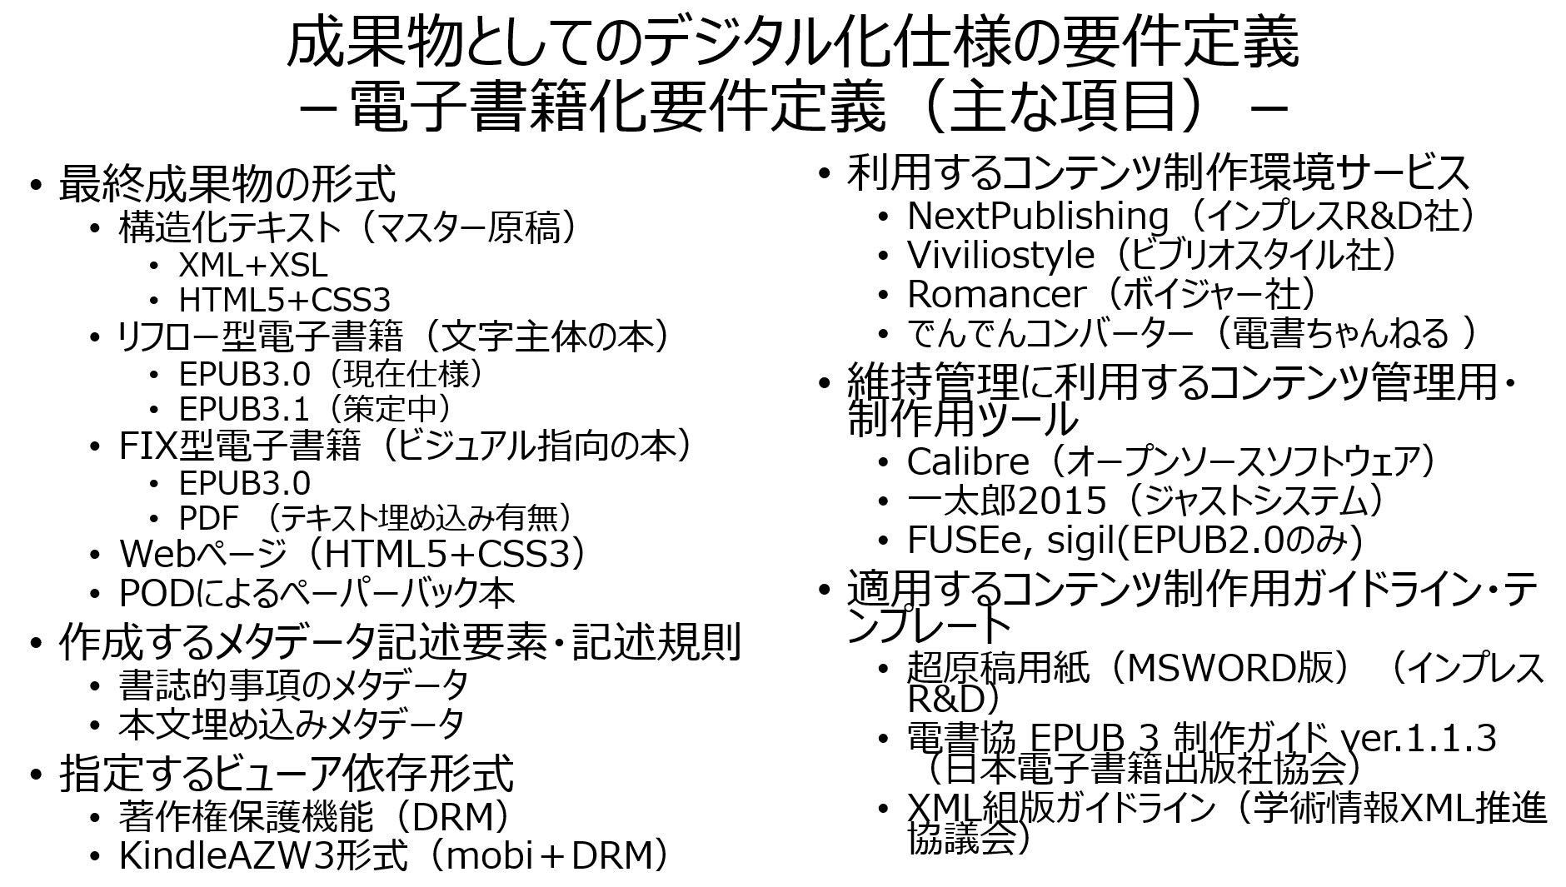

●資料のデジタル化に関しての要件部分をブレークダウンしたもの

具体的な内容として、要件を詳細化していく必要がある

参考にする資料はいろいろあるが、発注サイドとして、その内容の意味するところ、変更した場合の影響度合い等、受注者と対等に議論できるスキル（ノウハウと知識）が必要である

* 最終成果物の形式
  + 構造化テキスト（マスター原稿）
    - XML+XSL
    - HTML5+CSS3
  + リフロー型電子書籍（文字主体の本）
    - EPUB3.0（現在仕様）
    - EPUB3.1（策定中）
  + FIX型電子書籍（ビジュアル指向の本）
    - EPUB3.0
    - PDF （テキスト埋め込み有無）
  + Webページ（HTML5+CSS3）
  + PODによるペーパーバック本
* 作成するメタデータ記述要素・記述規則
  + 書誌的事項のメタデータ
  + 本文埋め込みメタデータ
* 指定するビューア依存形式
  + 著作権保護機能（DRM）
  + KindleAZW3形式（mobi＋DRM）
* 利用するコンテンツ制作環境サービス
  + NextPublishing（インプレスR&D社）
  + Viviliostyle（ビブリオスタイル社）
  + Romancer（ボイジャー社）
  + でんでんコンバーター（電書ちゃんねる ）
* 維持管理に利用するコンテンツ管理用・制作用ツール
  + Calibre（オープンソースソフトウェア）
  + 一太郎2015（ジャストシステム）
  + FUSEe, sigil(EPUB2.0のみ)
* 適用するコンテンツ制作用ガイドライン・テンプレート
  + 超原稿用紙（MSWORD版）（インプレスR&D）
  + 電書協 EPUB 3 制作ガイド ver.1.1.3（日本電子書籍出版社協会）
  + XML組版ガイドライン（学術情報XML推進協議会）

## 調達仕様書への記載事項

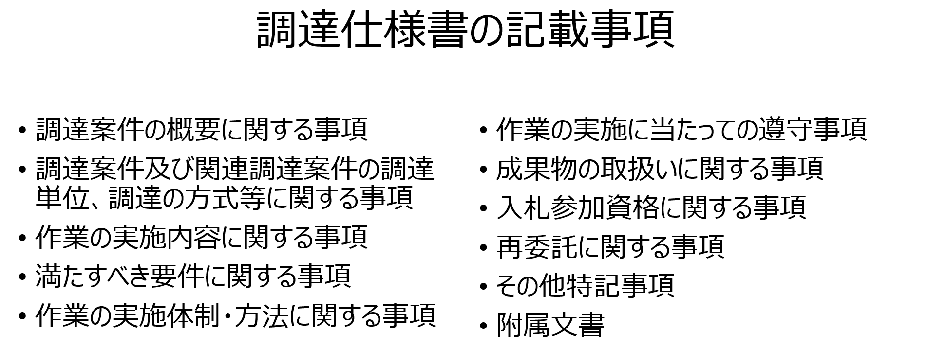

詳細は、「政府情報システムの整備及び管理に関する標準ガイドライン」・「実務手引書」  
<http://www.soumu.go.jp/main_sosiki/gyoukan/kanri/infosystem-guide.html>

による。

別の機会に。

～～～～～

調達案件の概要に関する事項

* 調達の背景、目的、期待する効果、業務・情報システムの概要、契約期間、作業スケジュール等について記載する

調達案件及び関連調達案件の調達単位、調達の方式等に関する事項

* 関連する調達案件の調達単位、調達の方式、実施時期等について記載する

作業の実施内容に関する事項

* 作業の内容、成果物の範囲、納品期日等について記載する
* 当該調達案件に関係するもの及び「**エラー! 参照元が見つかりません。**」に定める内容を盛り込む

満たすべき要件に関する事項

* **要件定義書を満たすべき旨を記載する（別紙として要件定義書を添付する）**

作業の実施体制・方法に関する事項

* 作業実施体制、作業要員に求める資格要件、作業の管理に関する要領等について記載する

作業の実施に当たっての遵守事項

* 機密保持、資料の取扱い、遵守する法令等について記載する

成果物の取扱いに関する事項

* 知的財産権の帰属、瑕疵担保責任、検収等について記載する
* 知的財産権の帰属については、産業技術力強化法（平成12年法律第44号）に基づき、技術に関する研究開発活動を活性化し、及び事業活動における効率的な成果物の活用の促進に資するため、受注者側に知的財産権が帰属するものであることに留意する
* 国の業務に特化した汎用性のないもの及び継続的な機能改修が見込まれるものについては、原則として次のとおりとする
  + ①　発注者側に知的財産権が帰属する旨を例外的に記載する。発注者側が不利にならないことを条件として、受注者側に対し、その利活用を認める旨を記載する
  + ②　成果物の機密の確保や改変の自由を担保するため、受注者側により勝手に著作者人格権が行使されないよう、その旨を記載する
  + ③　納品物における瑕疵担保責任の期間、内容及び責任分界点について記載する

入札参加資格に関する事項

* 入札参加要件
  + 下位の等級に格付けされた者の参入、複数事業者による共同提案等について検討した上で記載する
  + 審査において履行可能性を検証する等の必要な措置を講ずる
  + 公的な資格や認証等の取得、受注実績等を求めるときは、特定の事業者のみに有利なものとならないようにする
* 入札制限
  + 透明性及び公正性並びに確実な契約履行等を確保する
  + 各工程の調達仕様書の作成に直接関与した事業者
    - 工程の調達仕様書の作成に直接関与した事業者は、透明性及び公正性の確保の観点から、当該調達案件の入札に参加させない
  + 設計・開発等のプロジェクト管理支援事業者
    - ＰＪＭＯを支援する事業者をいう。以下同じ。）については、相互牽制の観点から、その管理の対象となる情報システムの設計・開発の作業に関する内容を含む調達案件の入札に参加させない
  + 監査対象である情報システムに関与した事業者
    - 監査の独立性及び客観性の確保の観点から、当該情報システムの監査業務に関する調達案件の入札に参加させない

再委託に関する事項

* 再委託（再々委託を含む。以下同じ。）の制限並びに再委託を認める場合の条件、承認手続及び再委託先の契約違反等に関する責任についての定め等について記載する

その他特記事項

* 前提条件、制約条件、要件定義、調達仕様書の変更手順等について記載する

附属文書

* 事業者が閲覧できる資料一覧表、閲覧要領、提案書等の審査要領その他事業者の提案に必要な資料を作成し、調達仕様書に添付する

## 図書館情報システム構築のタスクプロフィール（政府標準ガイドライン準拠）

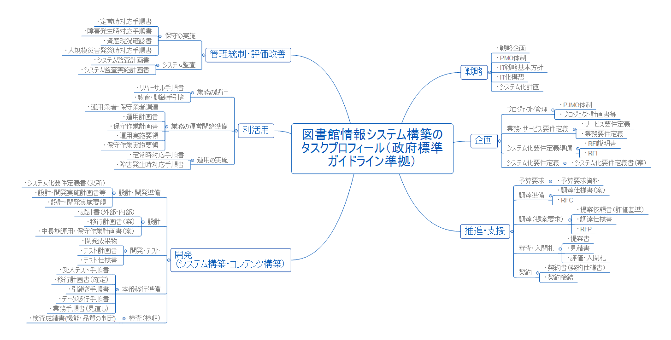

「政府情報システムの整備及び管理に関する標準ガイドライン」・「実務手引書」に準拠して、図書館情報システム構築のタスクプロフィールを想定したもの。

## 人とシステムの役割分担

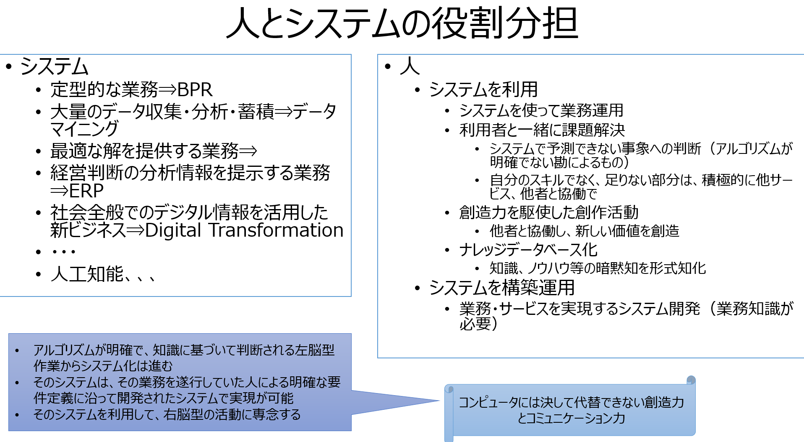

アルゴリズムが明確で、知識に基づいて判断される左脳型作業からシステム化は進む

そのシステムは、その業務を遂行していた人による明確な要件定義に沿って開発されたシステムで実現が可能

そのシステムを利用して、右脳型の活動に専念する

情報化時代の人の役割は、知識・記憶そのものを取り出す業務はコンピュータに任せて、コンピュータには決して代替できない「知識を活用した創造力と、創造力を持った人同士でコミュニケーション力を発揮する業務が中心。